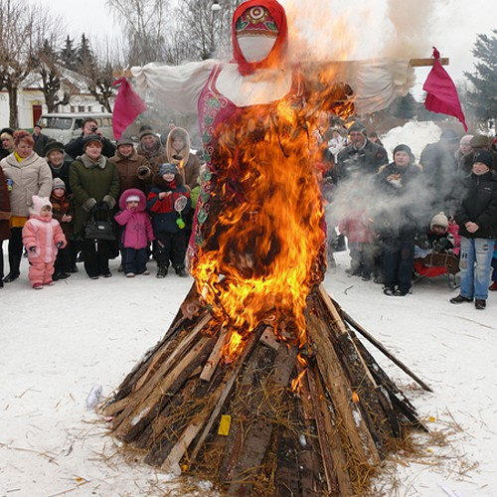
Масленица
Сжигание чучела на Масленицу — старинный обряд, который интересно проводить по сей день. Чтобы праздничный процесс доставил только положительные эмоции, необходимо следовать определенным правилам:

! Соблюдайте технику безопасности: не сжигайте чучело вблизи домов, построек, легковоспламеняющихся объектов.
! Если на празднике присутствуют детишки, то внимательно следите, чтобы они не подходили слишком близко к огню. Также следите за домашними питомцами.
! При изготовлении чучела не используйте какие-либо синтетические материалы! При горении они будут создавать неприятнейший и вредный дым, который может испортить впечатление от праздника.
! После сожжения чучела на Масленицу убедитесь, что оно полностью сгорело и не осталось угольков.
!!! Строго соблюдайте требования пожарной безопасности при сжигании чучела, чтобы весёлый народный праздник не превратился в трагедию.
При любых признаках начинающегося пожара необходимо немедленно звонить по телефону «101» или «112».

Инструктор противопожарной профилактики

ПЧ №115 с. Тулюшка Нижнеудинского филиала

ОГБУ «ПСС Иркутской области»

Евгения Степанюк

